Невельская центральная районная библиотека

Частица Родины моей
(История Невельской земли)

Рекомендательный список литературы
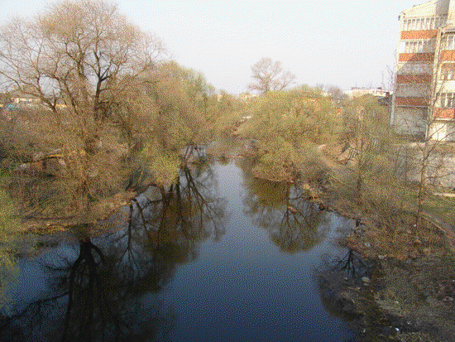

г. Невель
2007г.
История Невельского края уходит вглубь веков. С городом Невелем и районом связаны важные исторические события и имена многих известных в нашем Отечестве людей.
С 1927 г. Невель стал районным центром Великолукского округа Ленинградской области, а с 1957г. - это райцентр Псковской области. Невельчане, как свидетельствуют дошедшие до нас источники, имеют славную историю, и мы сегодня не имеем права забывать об этом и о тех людях, кто сражался с врагами на фронтах войны, в подполье, трудился на благо процветания своего края, приумножая культурные традиции.
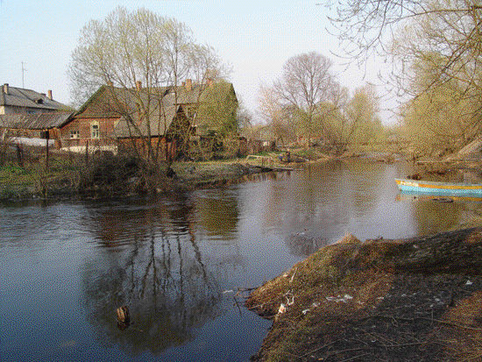
Цель данного рекомендательного списка: представить читателям некоторые издания краеведческого характера, публикации в периодике. Эта информация о невельском крае, о его лучших людях, о прошлом и настоящем нашего района. Рекомендательный список издаётся в юбилейный год - 80-летие Невельского района.

Справочники. Общие работы.

- Казюлин Н. Невель: биографический словарь /Николай Казюлин. -Невель, 2004.-462с.

Это первое в истории города издание, посвящённое нашим знаменитым землякам.

- Невель: Невельский район.
//Административно-территориальное деление Псковской области (1917-2000 гг.): справочник. -Псков, 2002.-С.74-77.

- Кадастр. Достопримечательные природные и историко-культурные объекты Псковской области. Невельский район. -Псков, 1997.

- Петров Г.В. Невель. /Г.В. Петров. -Лениздат, 1980. -104с.: ил.- (Города Псковской области).

- Невельские традиции: Невельский район. //Народная традиционная культура Псковской области. Обзор экспедиционных материалов. Т.1. -Санкт-Петербург-Псков, 2002.-С.339-494.

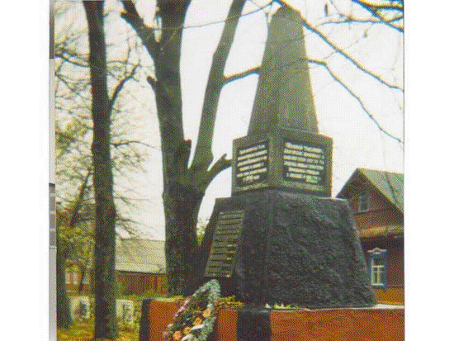
Их имена в истории края

- Бржушкевич К.Э. Край родной тебе я подарю…: изоальбом /К. Бржушкевич. -Невель, 1995.-73с.

Альбом знакомит с творчеством невельского художника Казимира Бржушкевича.

- Конкин С.С. Михаил Бахтин: страницы жизни и творчества /С. Конкин. -Саранск, 1993.-398с.

Выдающийся филолог и мыслитель XX века Бахтин М. проживал в г. Невеле в 1918-1920 гг.

- Корнеев Н.П. Подвиги героев бессмертны /Н.П. Корнеев. -Псков, 2002.-316с.

О наших земляках: Героях Советского Союза, полных кавалерах ордена Славы, Героях Российской Федерации.

- Никитенко Н.В. Время выбрало их /Николай Никитенко. -Псков, 2003.-248с.

О людях, которыми гордится Псковская область, наш район, о тех, кто удостоен высоких наград за трудовую деятельность.

- Они сражались за Родину. Воспоминания участников Великой Отечественной войны. Очерки о ветеранах войны. Т.2. - Псков, 2004.-428с.

Рассказывается о наших земляках.

- Юдина М. Лучи Божественной любви. Литературное наследие /М. Юдина. -М.-СПб.: Университетская книга. 1999.-815с.

Представлено литературное наследие, воспоминания Юдиной М. Здесь же публикуется "Невельский дневник" (1916-1918).

- Бовкало А.А. Невельские /А.А. Бовкало //Невельский сборник: Статьи и воспоминания. В. 8: По материалам Девятых Невельских Бахтинских чтений (1-4 июля 2002 г.) - СПб.: "Акрополь", 2003.-С.125-129.

О Невельских, фамилия которых происходит от города Невель, о представителях этого рода.

- Дунаева Н.Л. Невель в жизни Валентина Преснякова /Н.Л. Дунаева //Невельский сборник: Статьи, письма, воспоминания. В.3: По материалам четвёртых Невельских Бахтинских чтений (1-4 июля 1997 г.) -СПб.: "Акрополь", 1998.-С.143-152.

Пресняков В.И. - артист балетной группы императорских театров, педагог, профессор Петербургской консерватории.

- Левит Н.Б. Город моего детства /Н.Б. Левит //Невельский сборник: Статьи, воспоминания. В.11: По материалам Двенадцатых Невельских Бахтинских чтений (1-4 июля 2005г.) -СПб.: "Акрополь", 2006.-С.154-164.

О предвоенном Невеле, о его жителях - обыкновенных людях.

- Максимовская Л.М. Ян Барщевский и Невель /Л.М. Максимовская //Невельский сборник: Статьи, воспоминания. В.10: По материалам Одиннадцатых Невельских Бахтинских чтений (1-4 августа 2004 г.) -СПб.: "Акрополь", 2005.-С.191-196.

- Петербургские встречи: разговоры с О.В. Скачевской
//Невельский сборник: Статьи, письма, воспоминания. В.3: По материалам Четвёртых Невельских Бахтинских чтений (1-4 июля 1997г.) -СПб.: "Акрополь", 1998.-С.154-162.

Воспоминания дочери В.П. Скачевского - основателя Невельской больницы о отце, о Невеле.
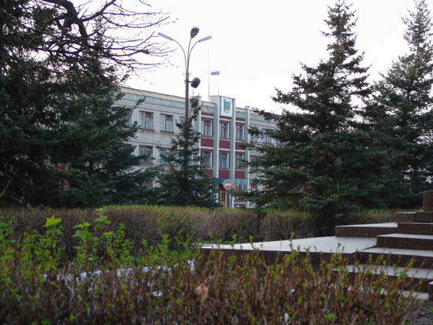

История села

- Казюлин Н.Д. Опухлики и вся волость /Н.Д. Казюлин. -М.: Лепта-Пресс, 2001.-351с.

- Максимовская Л.М. Усть-Долысские истории /Л. Максимовская. -В. Луки, 2006.-132с.

Заметки о селе Усть-Долыссы, исторические факты, современные размышления.
- Антонова Т. Земля Новохованская /Т. Антонова
//Невельский вестник. -2005.-16 сентября.

Из истории села Новохованск.

- Желамская Л. Лёхово /Л. Желамская.
//Невельский вестник.-2005.-12 августа.

21. Ладырева О. Поздноево /О. Ладырева
// Невельский вестник.-2005.-21 июня

- Логинова С.В. Чтобы не угасла искра любви /С.В. Логинова
//Невельский вестник.-2000.-19 августа.

О селе Рыкалёво.

- Майкова Н. Туричино /Н. Майкова
//Невельский вестник.-2005.-19 августа.

- Максимовская Л. Новое о Чернецове /Л. Максимовская
//Невельский вестник.-2006.-20 октября.

- Шаворова В. Усово /В. Шаворова
//Невельский вестник.-2005.-4 ноября.

Составитель:
Библиограф ЦРБ Кузенкова Н.Л.
Отдел обслуживания
районной библиотеки
тел.: 2-32-64.
Адрес: г. Невель, ул. Энгельса, д.2.

